Indicateur CAQES : inhibiteurs de la pompe à protons

- Contexte
Les inhibiteurs de la pompe à protons (IPP) sont des médicaments largement consommés par les français (près d’un quart de la population française utilise un IPP délivré en ville sur prescription médicale). Les indications pourtant précises et limitées des IPP ne sont donc pas respectées puisqu’il existe une large proportion de prescription des IPP hors AMM documentées en France. En effet, 60% des prescriptions des IPP est faite hors AMM.
Outre le risque sanitaire élevé inhérent aux prescriptions non conformes (effets indésirables à long terme, tels que de nombreuses infections digestives et respiratoires, des fractures, etc.), l’impact économique de ce mésusage pèse lourdement sur les dépenses d’assurance maladie puisqu’il représente plus de 200 M€ par an.
Les prescriptions des IPP sont largement initiées à l’hôpital et renouvelées en ville. L’augmentation de la consommation des IPP en France est en partie liée à l’augmentation des prescriptions hospitalières réalisées en ville (PHEV) comme le montre le graphique ci-dessous :
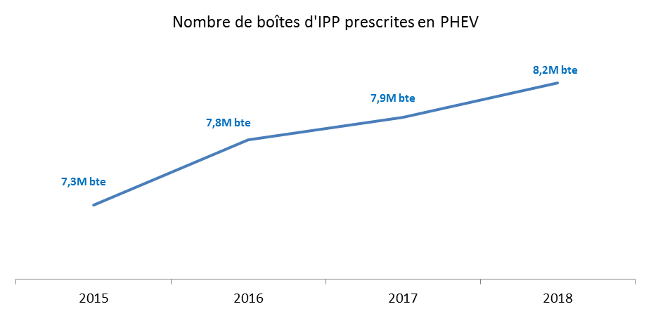
Ainsi une action ciblant les prescriptions hospitalières réalisées en ville (PHEV) est envisagée.

- Objectif
Le constat de ce mésusage, déjà fait à plusieurs reprises, a motivé de nombreuses actions depuis 10 ans (e.g. recommandations de bon usage de la HAS), mais aucune n’a encore permis de réduire ces prescriptions inadaptées.
Une action mettant en place des indicateurs cibles pour les prescripteurs serait la plus pertinente, et a déjà été retenue par nos voisins étrangers (Belgique, Royaume-Uni etc.).
Ainsi, des indicateurs relatifs aux PHEV d’IPP seront implémentés dans le CAQES.

Deux indicateurs seront implémentés dans le CAQES :
- un indicateur couplé à une incitation financière, pour les prescripteurs, à l’atteinte de la cible, afin d’optimiser les chances de réduire les prescriptions hors AMM des IPP.
- un indicateur informatif de qualité des soins, sans incitation financière qui permettra aux Etablissements de suivre leurs prescriptions concomitantes d’anti-inflammatoires non stéroïdiens (AINS) et d’IPP (cas particulier de hors AMM).
- Construction de l’indicateur avec incitation financière
Chaque année n, et pour chaque établissement de santé identifié par son numéro FINESS dans le SNDS, nous comparerons l’évolution, entre les années n et n-1, des dépenses remboursées en ville (corrigées de l’effet prix) liées aux prescriptions d’IPP émanant de l’établissement de santé.
La réalisation d’économies entre ces deux années, sur les ordonnances exécutées en ville d’IPP sur un établissement donné, permettra à cet établissement de santé d’être rémunéré à hauteur de 20% de la dépense économisée par l’assurance maladie obligatoire.

Pour le calcul de l’indicateur, les modifications de prix seront prises en compte.
Par ailleurs, le volume total de prescriptions sera suivi d’une année sur l’autre et pourra en cas de variation importante être utilisé pour corriger la rémunération.

- Calcul et mise en œuvre de la rémunération incitative
La réalisation d’économies entre l’année n-1 et n sur les prescriptions exécutées en ville d’IPP pour un établissement donné permettra à cet établissement de santé d’être rémunéré à hauteur de 20% des économies générées (dépenses évitées) par l’assurance maladie obligatoire.
Rémunération n = [(dépense remboursée PHEV IPP issue des prescriptions de l’établissement en année n) - (dépense remboursée PHEV IPP issue des prescriptions de l’établissement en année n-1)]*0,2
- Exemple de rémunération d’un établissement hospitalier
En 2019, un établissement a prescrit des IPP qui ont entraîné une dépense en ville de 3 491 305 €. En 2020, ce même établissement a diminué la dépense issue de ses prescriptions de ville d’IPP à 3 248 240 €.
Il sera donc reversé à l’établissement une incitation de 48 613 € sur une économie réalisée de 243 065 € pour l’assurance maladie. Cette économie devra pour partie (au moins 50 %) être reversée aux services ayant contribué à l’amélioration de la dépense.
Pour le suivi de cet indicateur, l’établissement recevra une ventilation des dépenses selon la spécialité médicale de ces prescripteurs au titre de l’année 2019, ainsi qu’une à deux extractions au cours de l’année 2020 pour permettre un suivi des dépenses.
- Construction de l’indicateur de bonne pratique
Cet indicateur couplé à un intéressement sera également associé à d’autres indicateurs connexes de bonne pratique qui seront fournis aux établissement afin d’améliorer la compréhension de la problématique et de faciliter la mise en œuvre d’actions de pertinence sur le terrain. Ces indicateurs connexes resteront indicatifs et ne contribueront pas au calcul des économies générées.
Concernant les traitements concomitants AINS+IPP : une étude observationnelle montre que 80% des prescriptions d’IPP n’étaient pas justifiées, le patient ne présentant pas de risque de développer des lésions gastroduodénales.

Un second indicateur ciblera donc spécifiquement l’utilisation hors AMM suivante : « prescription d’IPP pour prévenir ou traiter des lésions gastroduodénales dues aux anti-inflammatoires non stéroïdiens (AINS) chez les patients sans risque (âge inférieur à 65 ans ou n’ayant pas d’antécédents d’ulcère gastroduodénal, ou n’étant pas traités par antiagrégant plaquettaire, anticoagulant, ou corticoïde) ».
La cible de cet indicateur sera son évolution décroissante, sans fixation de seuil cible.
Indicateur BP [année n] = [Volume IPP prescrits concomitamment à des AINS pour des adultes âgés de moins de 65 an en année n] - [Volume IPP prescrits concomitamment à des AINS pour des adultes âgés de moins de 65 an en année n] < 0.

- Ciblage des établissements
Le ciblage des établissements est effectué en fonction du niveau de prescription des IPP. Ainsi, le seuil de prescription de 8500 boites par établissement a été retenu afin de viser prioritairement les plus gros prescripteurs.

Compte tenu de ces éléments, le ciblage pourra porter sur 180 établissements représentant 27 millions d’euros de dépenses liées aux IPP en 2018.

Traitement du reflux gastro-oesophagien (RGO) et de l’oesophagite par RGO Prévention et traitement des lésions gastroduodénales dues aux anti-inflammatoires non stéroïdiens chez les patients à risque (âge supérieur à 65 ans ou ayant des antécédents d’ulcère gastroduodénal, ou traités par antiagrégant plaquettaire, anticoagulant, ou corticoïde) Eradication d’Helicobacter pylori Traitement des ulcères gastroduodénaux

